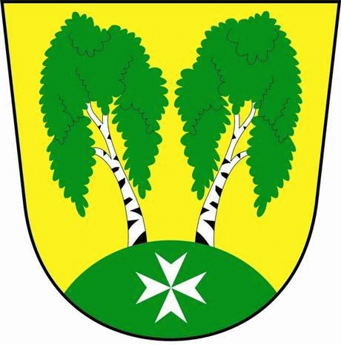
MČ Praha - Březiněves

U Parku 140/3, 182 00 Praha 8

Program zasedání Zastupitelstva MČ Praha – Březiněves
Číslo : 25
Datum : 05.08.2020
S V O L Á V Á M

25. zasedání Zastupitelstva MČ Praha – Březiněves

na den 12. 8. 2020 od 17:30 hod. do kanceláře starosty v budově úřadu.

Návrh programu:

- Schválení programu, určení zapisovatele a ověřovatelů zápisu, kontrola plnění usnesení
z 24. zasedání ZMČ Praha – Březiněves.
- Schválení příkazní smlouvy AAA zakázky
- Schválení zadání VŘ a projekční práce „ Rekonstrukce CSSB objekt C- regenerační centrum neurodegenerativních chorob – dokumentace pro stavební povolení ( DSP)
- Různé.

Ing. Jiří Haramul starosta MČ Praha – Březiněves

